附件：
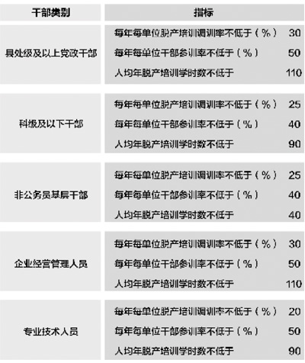
1．干部脱产培训量化指标
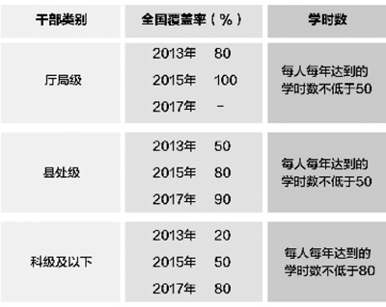
2．党政干部网络培训量化指标
注：1.干部选学、网络培训学时计入脱产培训学时。其中，计入脱产培训总学时的网络培训时间不超过总学时的40％。单位组织的专题讲座按1天8学时或半天4学时折算计入脱产培训学时。远程教育（不含网络培训）、中心组学习、干部自学、学历教育学时不计入脱产培训学时。
2.每年每单位脱产培训调训率＝本单位各级各类干部实际参加组织调训的人数÷本单位各级各类干部总人数。
3.每年每单位干部参训率＝本单位各级各类干部实际参加组织调训、干部选学的人数÷本单位各级各类干部总人数。
4.总学时数的核定方法是，一个单位各级各类干部总人数分别乘以相应的人均年脱产培训学时之和。
5.非公务员基层干部指县域企事业单位领导人员、集体经济组织主要负责人、村（社区）主要负责人、非公有制经济组织和社会组织党组织书记等。
6.组织人事部门按照干部管理权限制定年度培训计划，既要做到当年计划参加脱产培训干部的总学时数不低于按人均年脱产培训时间核定的总学时数，又要符合调训率和参训率的规定要求。

